**报价函**

**项目名称：合肥市赖少其艺术馆辅助和管理用房装修工程**

|  |  |
| --- | --- |
| **供应商名称** |  |
| **报价范围** | 全部 |
| **响应报价** | 人民币大写：  人民币小写： |
| **工期** | **30天** |
| **质保期** | **2年** |
| **报价明细** |  |

供应商公章：

日 期：

**无重大违法记录声明函、无不良信用记录声明函**

1.本单位郑重声明，本单位在近3年经营活动中没有重大违法记录，没有因违法经营受到刑事处罚或者责令停产停业、吊销许可证或者执照、较大数额罚款等行政处罚。

2.本单位郑重声明，我单位无以下不良信用记录情形：

（1）被人民法院列入失信被执行人；

（2）单位、法定代表人被人民检察院列入行贿犯罪档案；

（3）被工商行政管理部门列入企业经营异常名录；

（4）被税务部门列入重大税收违法案件当事人名单。

本单位对上述声明的真实性负责。如有虚假，将依法承担相应责任。

供应商公章：

日 期：

**工程质量保修书**

发包人（全称）： 合肥市赖少其艺术馆

承包人（全称）：

发包人、承包人根据招标文件以及双方签订的合同约定，经协商一致，并根据《中华人民 共和国建筑法》、《建设工程质量管理条例》、《房屋建筑工程质量保修办法》（建设部令第 80 号）、《建设工程质量保证金管理暂行办法》（建质[2005]7 号）以及合肥市城乡建设委员会《关于加强房屋建筑保温工程质量保修管理的通知》（合建质安〔2016〕45 号）等相关规定，经协商一致就合肥市赖少其艺术馆辅助和管理用房装修工程签订工程质量保修书 。

1、工程质量保修范围和内容

承包人在质量保修期内，按照有关法律规定和合同约定，承担工程质量保修责任。

2、质量保修期

工程的质量保修期如下：

（1）地基基础工程和主体结构工程为设计文件规定的工程合理使用年限；

（2）装修工程为 2 年，其中外墙保温、外装饰为 5 年；

（3）电气管线、设备安装工程为 2 年；

（4）供热与供冷系统为 2 个采暖期、供冷期；

（5）室外道路、广场等配套工程为 2 年；

（6）给排水（含消防水）系统为 5 年；

（7）屋面防水工程、地下室、有防水要求的卫生间、房间和外墙面的防渗为 5 年；

（8）其他项目保修期限约定如下：除上述内容外，其他工程内容的保修期按国家、安徽省、合肥市规定执行 。

质量保修期自工程竣工验收合格之日起计算。

3、质量保修责任

3.1属于保修范围、内容的项目，承包人应当在接到发包人保修通知之日起 24 小时内派人保修。承包人联系人、联系方式发生变化，必须及时通知发包人，否则由此造成责任和损失的， 由承包人承担。

3.2 保修期内发生涉及结构安全或者严重影响使用功能的紧急抢修事故，承包人在接到发包人保修通知后，应当立即到达事故现场抢修。

3.3 保修时间的约定

保修时间以承包人接到发包人保修通知并按约定时间到达现场后开始起算，一般质量问题 1 天内处理完成，较大质量问题 3-7 天处理完成，复杂及重大质量问题由双方具体商定。

3.4 承包人不在约定期限内派人保修的或不能按约定时间完成的，发包人可以直接委托他人修理，产生的一切费用（包括工程保修费用、损失赔偿费用等），均由承包人承担。

发包人（公章）： 承包人（公章）：

法定代表人（签字）： 法定代表人（签字）：

法定代表人授权人（签字）： 法定代表人授权人（签字）：

年 月 日 年 月 日

## 第六章 合同模板

**发包人（全称）：合肥市赖少其艺术馆**

**承包人（全称）：**

根据《中华人民共和国民法典》《中华人民共和国建筑法》及有关法律规定，遵循平等、自愿、公平和诚实信用的原则，双方就工程施工及有关事项协商一致，共同达成如下协议：

**一、工程概况**

1.工程名称:合肥市赖少其艺术馆辅助和管理用房装修工程

## 2.工程地点：庐阳区阜南路100号的振兴大厦B座4楼整一层，使用面积约440㎡

3.工程内容：见工程量清单。

**二、合同工期**

计划开工日期：年月日。

计划竣工日期：年月日。

工期总日历天数：30天。

**三、质量标准**

工程质量符合验收标准。

**四、签约合同价与及付款方式**

1.签约合同价为：

人民币（大写） (¥ 元)；

## 2、付款方式：工程竣工验收合格后，一次性支付至合同价的100%，付款前承包人应按规定提供增值税发票给发包人。

**五、承诺**

1.发包人承诺按照合同约定的期限和方式支付合同价款。

2.承包人承诺按照法律规定及合同约定组织完成工程施工，确保工程质量和安全，不进行转包及违法分包，并在缺陷责任期及保修期内承担相应的工程维修责任。

3.发包人和承包人通过招投标形式签订合同的，双方理解并承诺不再就同一工程另行签订与合同实质性内容相背离的协议。

**六、补充协议**

合同未尽事宜，合同当事人另行签订补充协议，补充协议是合同的组成部分。

**七、合同生效**

本合同自签订后生效。因合同及合同有关事项发生的争议，按下列第**()**种方式解决：

（1）向**合肥**仲裁委员会申请仲裁；（2）向**工程所在地**人民法院起诉。

**八、合同份数**

本合同一六份，均具有同等法律效力，发包人执3份，承包人3执份。

发包人：  (公章) 承包人：  (公章)

法定代表人或其委托代理人： 法定代表人或其委托代理人：

组织机构代码：  组织机构代码： 

地 址：  地 址：

开户银行： 开户银行：

账 号：  账 号：

日期： 年 月 日 日期： 年 月 日

**项目现状**

**1、沿外窗边缘吊顶脱皮、吊顶破损**

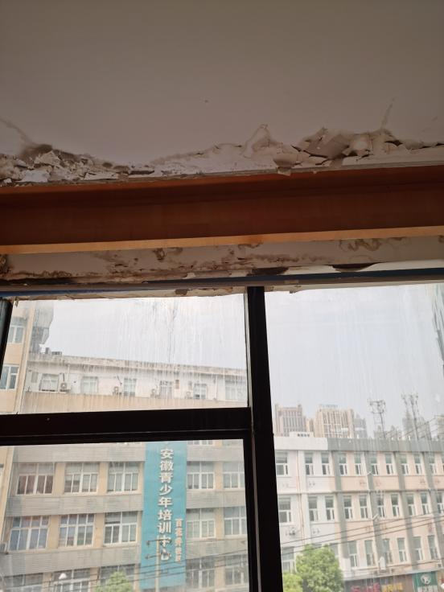 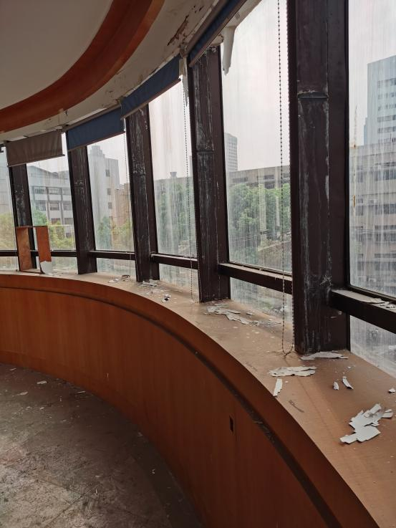

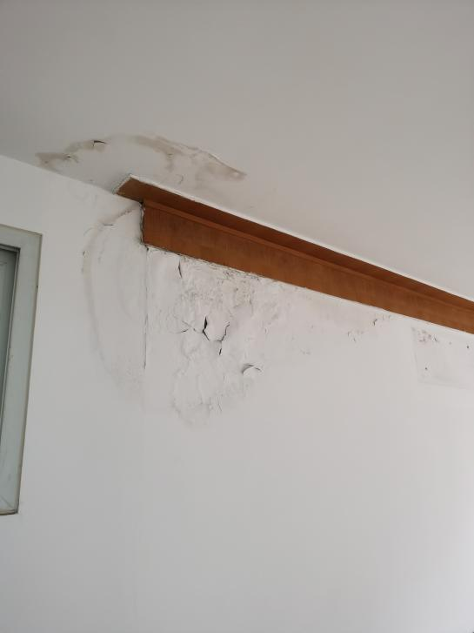 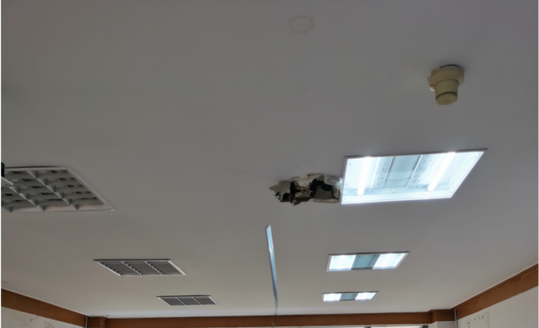

**2、8块玻璃破损。**

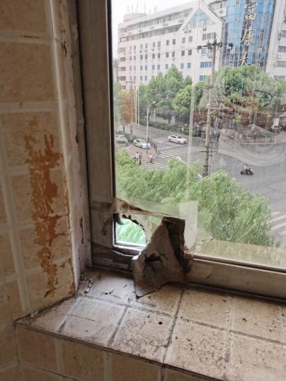 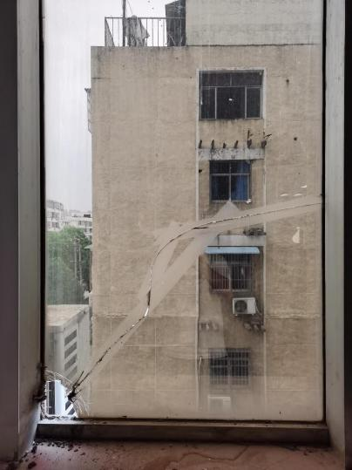 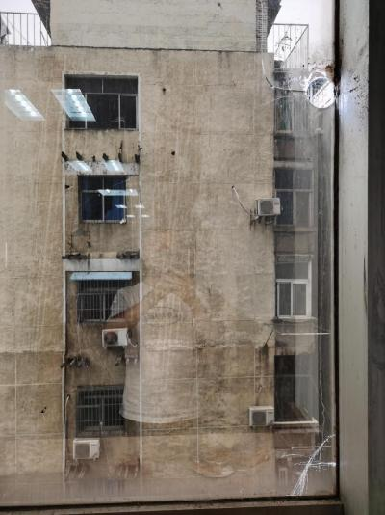

**3、地面膨胀螺丝大面积高出地面**

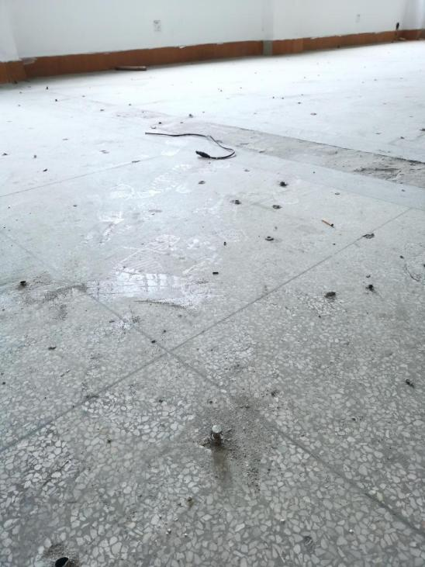 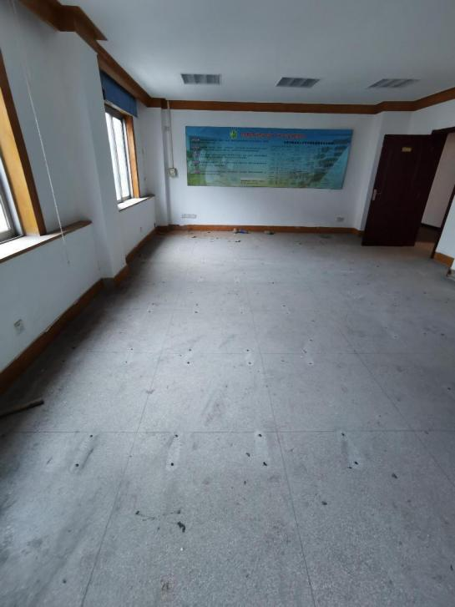

**4、地台及杂物需清理。**

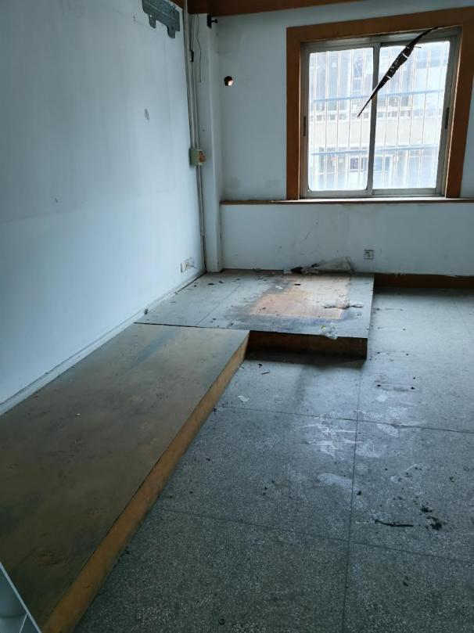 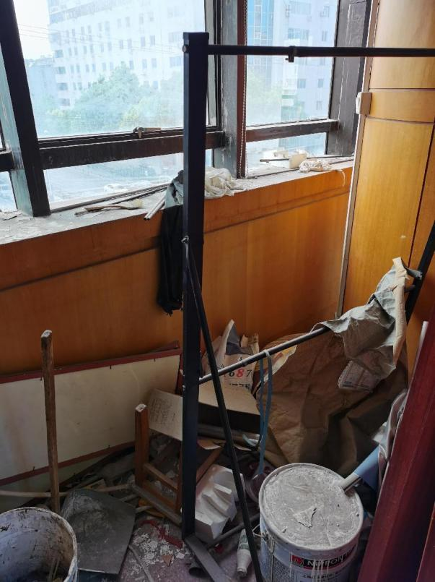

**5、卫生间一个蹲坑及地面拆除、恢复，下水改造。**

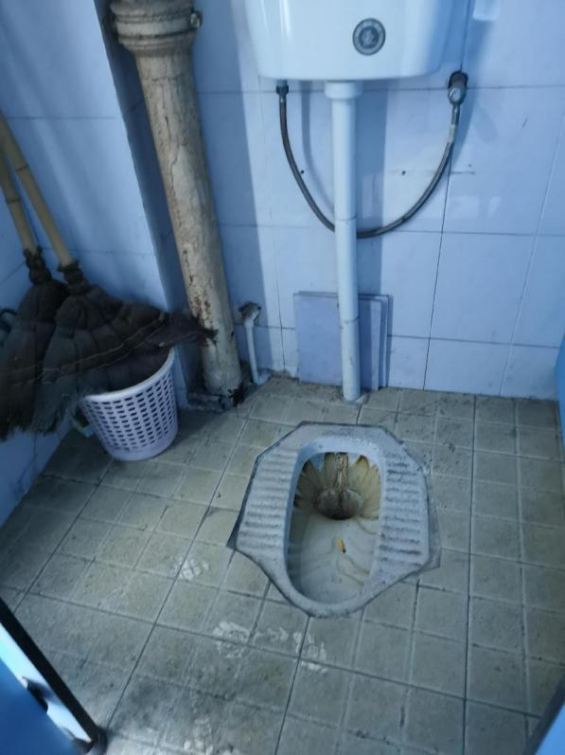 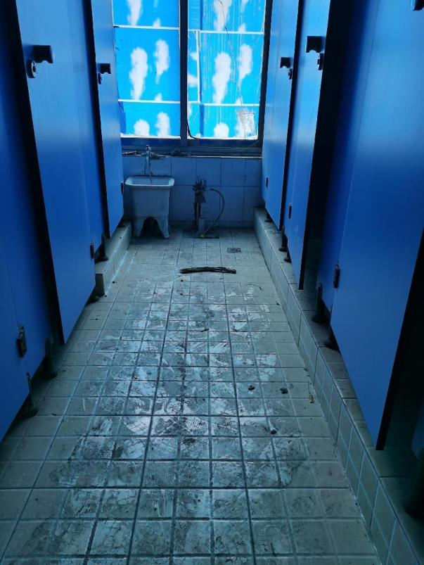

**6、保洁**

